- Observe bien les images et replace les expressions du cadre en dessous des images :
Het sneeuwt. - Het is bewolkt. - Het is zonnig. - Het waait - Het is heet - Het vriest. - Er is mist. - Het regent - Het is koud. - Het is warm. - Het hagelt. - Het bliksemt.

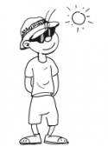  1.…………………………………………… | 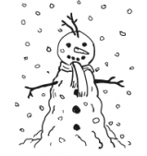  2.…………………………………………… | 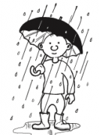  3.……………………………………………
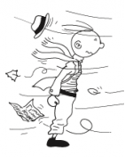  4.…………………………………………… | 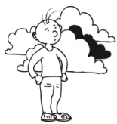  5.…………………………………………… | 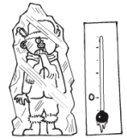  6.……………………………………………
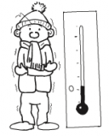  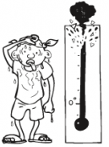  7.…………………………………………… | 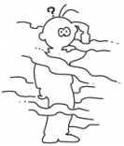  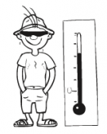  8.…………………………………………… | 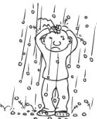  9.………………………………………… …
